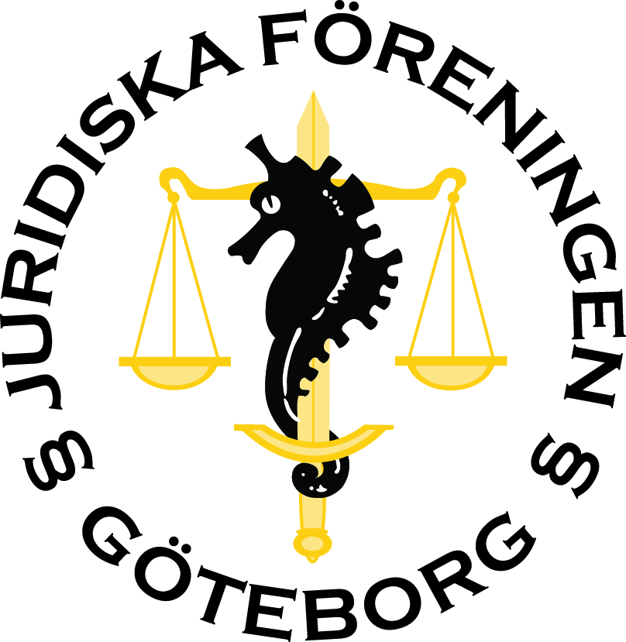

Dagordning styrelsemöte 19/4-2017

- Mötets öppnande
Mötet öppnas
- Närvarande ledamöter
  - Dana Pourkomeylian
  - Malin Källgren
  - Alexandra Thörnroos
  - Mathilda Lundberg
  - David Matsson
  - Victor Abrahamsson
  - Cleo Alexandersson
  - Lina Arvidsson
  - Joel Lundgren
  - Fredrik Eliasson
- Val av mötesordförande
Malin
- Val av mötets sekreterare
Fredrik
- Val av justerare
Dana och Malin
- Fastställande av dagordning
- Genomgång av varje arbetsområde
Kort Genomgång av varje arbetsområde. Dana pratade om Femjurs mässa samt GAIUS. Victor och David informerade lite närmare om hur Handels amazing race kommer fungera. Cleo pratade om kursombuden och Femjur. Victor och David informerade kort om beerpongen. Enzar och Malin berättade kort om hur SJM har gått.
- JF-rummet
Thomas Erhag och Maria Hedlund kom förbi och pratade lite om JF rummet samt introducerade sig själva. Styrelsen introducerade sig.

Bl.a. nämndes planer om det nya kårhuset vars byggnation ska påbörjas om 2 år.

Diskussion fördes tillsammans med Thomas Erhag och Maria Hedlund om hur JF-rummet ska användas på bästa sätt.

Beslut om fortsatt dialog nästa vecka.
- JURO
Kort info om JURO-mötet i Lund. Beslut om att tillsammans med övriga juridiska föreningar i Sverige påbörja arbetet med en hemsida för JURO. Beslut om att 10 000 kr ska avsättas för uppbyggnad av hemsida.
- Ekonomi/budget
Genomgång av lite ekonomiska frågor och Kassörs tankar om hur pengar bäst kan spenderas.
- Jämlikhets- och jämställdhetsarbete
Dana har pratat med kåren angående jämlikhets- och jämställdhetsarbetet. Det är upp till programföreningarna att arbeta med jämlikhets- och jämställdhetsarbetet. Planerat möte med de andra programföreningarna.
- Integrering med GAIUS
Angående eventuell lunch med GAIUS-projektledare. Beslut om att lunch ska ske mellan näringslivsansvariga och GAIUS-projektledare.
- Karnov group
Information från näringslivsansvariga om ett eventuellt samarbete med Karnov och lunchföreläsning med Karnov.
- Partnerskap
Diskussion angående eventuella nya huvudsamarbetspartners. Näringslivsansvariga informerade att arbete att hitta en ny huvudsamarbetsparter inte börjar förrän nästa år.
- SMIL
SMIL vill ha ett gemensamt evenemang tillsammans med JF där Elisabeth Massi Fritz ska prata om jämställdhet.
- Grillning
Diskussion angående datum för grillning. Inget datum fastställt.
- Övrigt
Kameran är fixad.
Diskussion om vad vi ska göra med tentakompendierna.
Beslut om att lappar om brandrisk och att respektera städarna ska sättas upp.
- Nästa möte
Nästa möte 2/5 2017.
- Mötets avslutande
Mötet avslutas.

Fredrik Eliasson
_________________________________
Sekreterare

Dana Pourkomeylian Malin Källgren
_________________________________ _________________________________
Ordförande, Juridiska föreningen Justerare

